
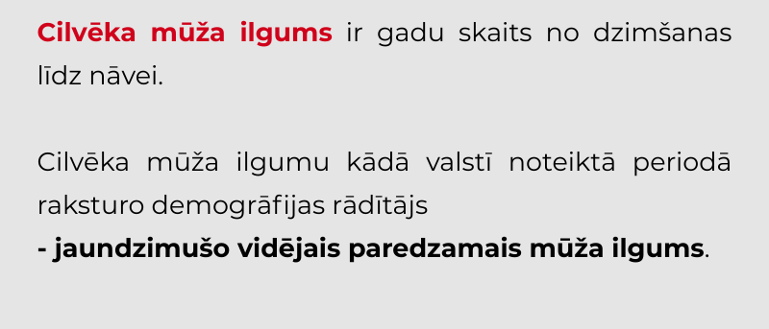 | Cilvēka mūža ilgums ir gadu skaits no dzimšanas līdz nāvei. Tas katram indivīdam ir dažāds, taču kopumā cilvēka mūža ilgumu raksturo demogrāfijas rādītājs „jaundzimušo vidējais paredzamais mūža ilgums”, kas ir gadu skaits, kādu vidēji nodzīvotu attiecīgajā gadā dzimušie, ja viņu dzīves laikā mirstības līmenis katrā vecumā paliktu tāds, kāds tas bija dzimšanas gadā.
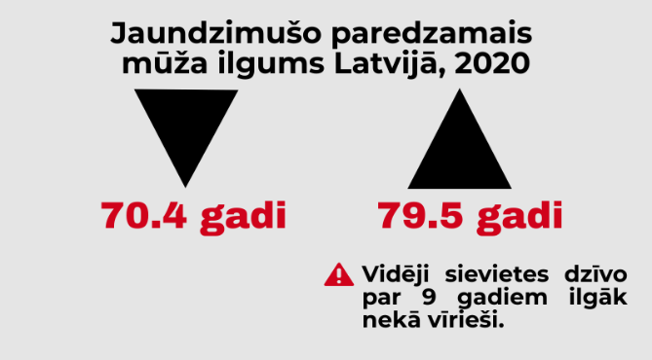 | Latvijā sieviešu mūža ilgums ir par 9 gadiem ilgāks.
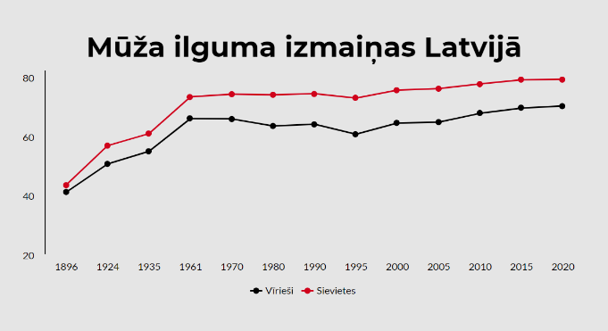 | Mūsdienās vidējais mūža ilgums gan Eiropā, gan Latvijā arvien palielinās, jo uzlabojas dzīves apstākļi un medicīnas pakalpojumu kvalitāte  Avots: CSP datubāze IRP010

Paredzamais mūža ilgums jaundzimušajiem (gadi)
 | 1896 | 1924 | 1935 | 1961 | 1970 | 1980 | 1990 | 1995 | 2000 | 2005 | 2010 | 2015 | 2020
Pavisam | 42.6 | 53.8 | 58 | 70.2 | 70.6 | 69 | 69.5 | 66.7 | 70.2 | 70.7 | 73.1 | 74.7 | 75.1
Vīrieši | 41.1 | 50.7 | 55 | 66.1 | 66 | 63.6 | 64.2 | 60.8 | 64.6 | 64.9 | 67.9 | 69.7 | 70.4
Sievietes | 43.6 | 56.9 | 61 | 73.5 | 74.4 | 74.2 | 74.6 | 73.1 | 75.8 | 76.3 | 77.9 | 79.3 | 79.5

Vidējais mūža ilgums Eiropas savienības valstīs
Valsts | Pavisam | Vīrieši | Sievietes | Atšķirība
Austrija | 81.3 | 78.9 | 83.6 | 4.70
Beļģija | 80.9 | 78.6 | 83.1 | 4.50
Bulgārija | 73.6 | 69.9 | 77.5 | 7.60
Čehija | 78.3 | 75.3 | 81.3 | 6.00
Dānija | 81.6 | 79.6 | 83.6 | 4.00
Francija | 82.3 | 79.2 | 85.3 | 6.10
Grieķija | 81.2 | 78.6 | 83.7 | 5.10
Horvātija | 77.8 | 74.7 | 80.9 | 6.20
Igaunija | 78.6 | 74.2 | 82.7 | 8.50
Itālija | 82.4 | 80.1 | 84.7 | 4.60
Īrija | 82.8 | 80.8 | 84.7 | 3.90
Kipra | 82.3 | 80.3 | 84.3 | 4.00
Latvija | 75.7 | 70.9 | 80.1 | 9.20
Lietuva | 75.1 | 70.1 | 80.0 | 9.90
Luksemburga | 81.8 | 79.4 | 84.2 | 4.80
Malta | 82.6 | 80.8 | 84.6 | 3.80
Nīderlande | 81.5 | 79.8 | 83.1 | 3.30
Polija | 76.6 | 72.6 | 80.8 | 8.20
Portugāle | 81.1 | 78.0 | 84.1 | 6.10
Rumānija | 74.2 | 70.5 | 78.4 | 7.90
Slovākija | 76.9 | 73.5 | 80.4 | 6.90
Slovēnija | 80.6 | 77.8 | 83.4 | 5.60
Somija | 82.2 | 79.4 | 85.0 | 5.60
Spānija | 82.4 | 79.7 | 85.1 | 5.40
Ungārija | 75.7 | 72.3 | 79.1 | 6.80
Vācija | 81.1 | 79.0 | 83.7 | 4.70
Zviedrija | 82.4 | 80.7 | 84.2 | 3.50
Vidēji: | 79.74 | 76.84 | 82.65 | 5.81
Dati no 2019. gada

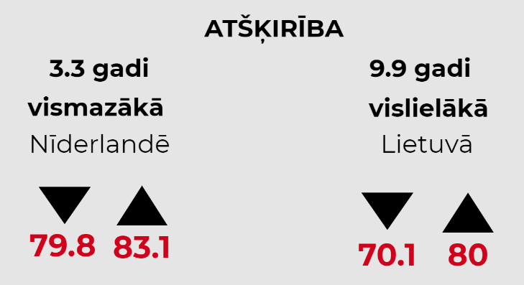 | Vismazākā atšķirīga starp sieviešu un vīriešu mūža ilgumu ir Nīderlandē, tikai 3,3 gadi. Lietuvā šī atšķirība ir gandrīz 10 gadi.

